山东力昊升降机械有限公司
您好！
欢迎选用“鑫力昊”牌液压升降平台，我公司是专业生产厂家，该产品为固定式液压升降平台，广泛用于大小型养殖场、装卸猪升降台、装卸牛、羊升降台，升降平稳、安全可靠、外形美观、操作简单、承载能力大、经济实用。（可根据用户要求设计制造）
技术参数及报价：
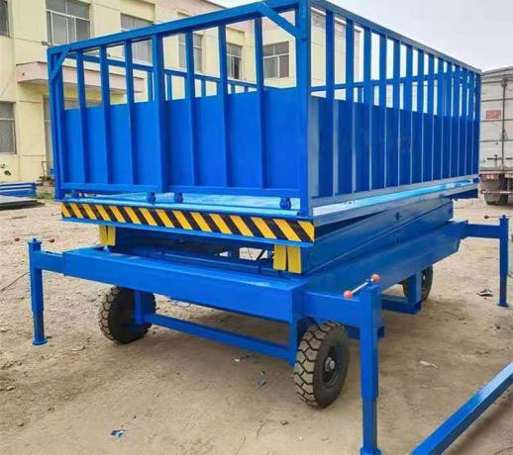
- 规格型号：SJG3-3.5
- 载 重：3000KG
- 升高：3.5M
- 台面尺寸：2000*4000mm
- 工作台面：上铺δ3mm花纹板，4面40方管护栏高度1000mm，采用扁管.护板高度500mm。
- 前后门高宽1000mm ，前 后 推拉式 ，四周包铁皮。按用户要求开位置。
- 最低高度:1100mm。
- 升降速度：3-4m/min
- 支杆材料：高强度矩形管 采用160*80*6mm（二层剪叉结构）
- 液压油缸：Ф90×2支
- 密 封 件：采用日本“NOK”进口密封圈
- 电机功率：380V
- 泵站：4KW
- 液压动力单元：中意合资，泵站内置
- 槽钢：设备底上架采用16#槽钢，销轴45#热处理钢材。
- 固定底架：14槽钢
- 轮胎，4条500-8实芯轮胎
- 支腿：4个抽拉式支腿
- 电 器：德力西电器集团
- 转动部位：采用支杆套加无油耐磨轴承，型号为SF-2
- 液压油：冬季用HM-32#,夏季用HM-46#，油管采用双层钢网高油缸。
- 售后服务：免费保修一年、超期只收成本费，终生服务；
- 报价：21000元（包邮、不含税）

山东力昊升降机械有限公司
2022年2月14日

